## 遗传算法

1. **简介**
2. 定义

遗传算法（Genetic Algorithm, GA）是模拟达尔文生物进化论的自然选择和遗传学机理的生物进化过程的计算模型，是一种通过模拟自然进化过程搜索最优解的方法。

1. 特点

直接对结构对象进行操作，不存在求导和函数连续性的限定；具有内在的隐并行性和更好的全局寻优能力；采用概率化的寻优方法，不需要确定的规则就能自动获取和指导优化的搜索空间，自适应地调整搜索方向。

1. 场景
2. 求解连续性或离散型的复杂函数最优化问题
3. 背包问题
4. 最小生成树问题
5. 二次指派问题
6. **步骤**

遗传算法的大致步骤如下图所示：

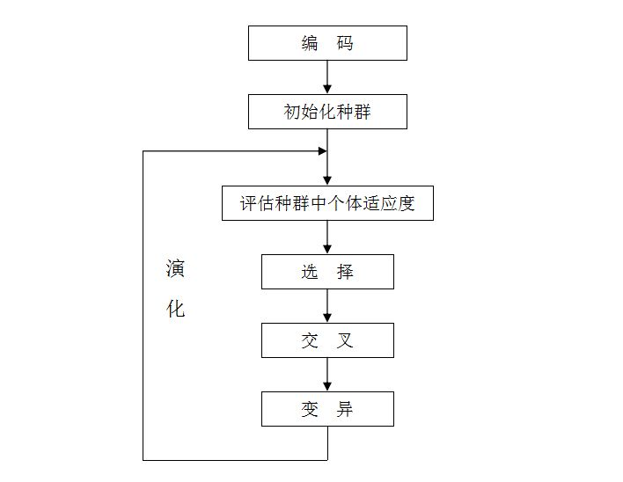

遗传算法流程图

1. 编码

编码方法也称为基因表达方法。正确地对染色体进行编码来表示问题的解释遗传算法的基础工作，也是最重要的工作。

几种常见的编码方式：

1. 二进制编码

形如：1 1 0 1 0 1 0 1 1 1 1

优点：

编码、解码操作简单异形；

交叉、变异等遗传操作便于实现。

1. 浮点数编码

形如：1.2 -3.2 -5.3 -7.2 -1.4 -9.7

优点：

适用于在遗传算法中表示范围较大的数；

适用于精度要求较高的遗传算法；

便于较大空间的遗传搜索；

改善了遗传算法的计算复杂性，提高了运算交率；

便于遗传算法与经典优化方法的混合使用。

1. 自然数编码

形如：2 3 1 5 4 7 6

优点：

具有广泛的使用范围；

用于解决旅行商问题很实用。

1. 整数编码
2. 实数编码
3. 适应度

在遗传算法中使用适应值函数来表示每个个体对其生存环境的适应能力，适应值是群体中个体生存机会的指标。

在遗传算法中，为了能够直接将适应值函数与个体优劣相联系，一般将其规定为非负数。在求解最大值问题时，适应度函数的适应度越大越好；在求解最小值问题时，将适应度函数转成倒数形式，从而也变成适应度函数的适应值越大越好。

1. 交叉

遗传算法的交叉操作，一般指对两个相互配对的染色体按某种方式相互交换其部分基因，从而形成两个新的个体。双亲的染色体是否进行交叉由交叉率（一般取0.05-0.1）来进行控制。

几种常见的交叉方式：

1. 单点交叉

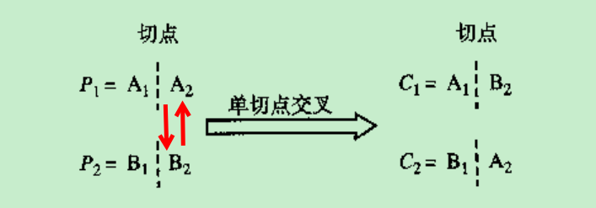

1. 多点交叉

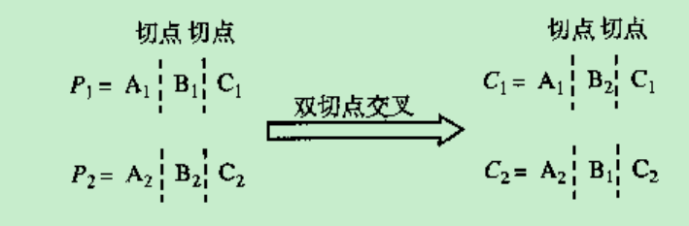

1. OX交叉

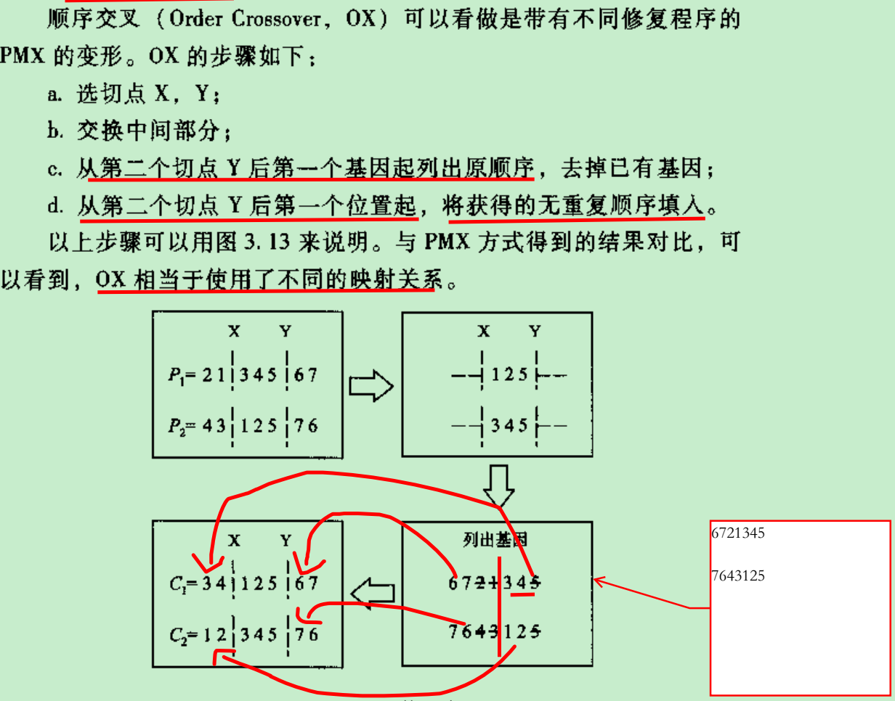

1. 凸组合交叉

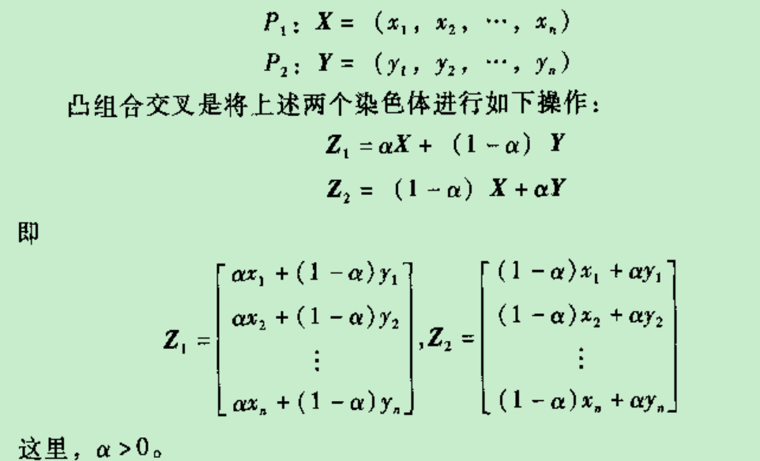

1. 变异

遗传算法中的变异运算，一般指将个体染色体编码串中的某些基因座上的基因值用该基因座上的其它等位基因来替换，从而形成新的个体。染色体是否进行变异由变异率来控制。

（1）基本位变异（Simple Mutation）：对个体编码串中以变异概率、随机指定的某一位或某几位仅因座上的值做变异运算。

（2）均匀变异（Uniform Mutation）：分别用符合某一范围内均匀分布的随机数，以某一较小的概率来替换个体编码串中各个基因座上的原有基因值。（特别适用于在算法的初级运行阶段）

（3）边界变异（Boundary Mutation）：随机的取基因座上的两个对应边界基因值之一去替代原有基因值。特别适用于最优点位于或接近于可行解的边界时的一类问题。

（4）非均匀变异：对原有的基因值做一随机扰动，以扰动后的结果作为变异后的新基因值。对每个基因座都以相同的概率进行变异运算之后，相当于整个解向量在解空间中作了一次轻微的变动。

（5）高斯近似变异：进行变异操作时用符号均值为Ｐ的平均值，方差为P**2的正态分布的一个随机数来替换原有的基因值。

1. 选择

遗传算法的选择策略，一般指从当前种群中选择适应值较为优秀的个体，从而体现生物进化过程中“适者生存，优胜劣汰”的思想，并保证优良基因遗传给下一代个体，但也要确保种群的多样性。

1. 轮盘赌选择

每个个体进入下一代的概率等于它的适应度值与整个种群中个体适应度值和的比例。选择误差较大

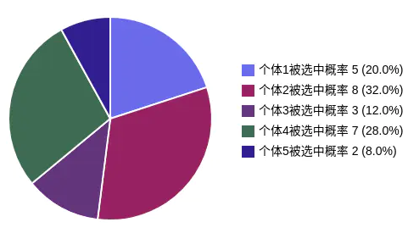

1. 精英保留选择

以一定比例选择每代适应值较优的个体直接进入下一代种群中，剩下的比例进行随机选择。

1. 迭代

重复交叉、变异、选择等过程，根据选择策略，按照适应值的大小进行个体选择，直至找到最优解（达到收敛）。

1. **练习**
2. 求一维函数最优值

目标函数：y = x*sin(10*π)+2.0的最大值

函数图像：

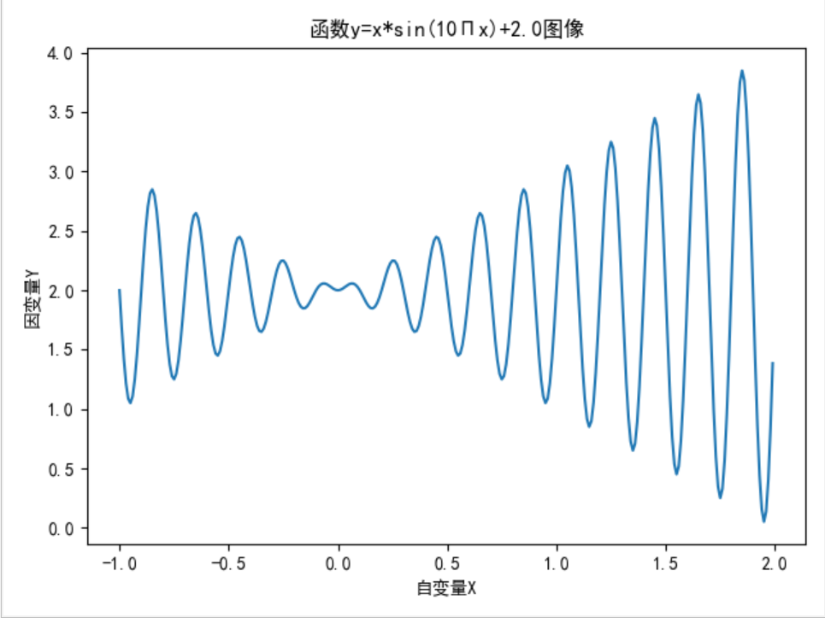

迭代次数：

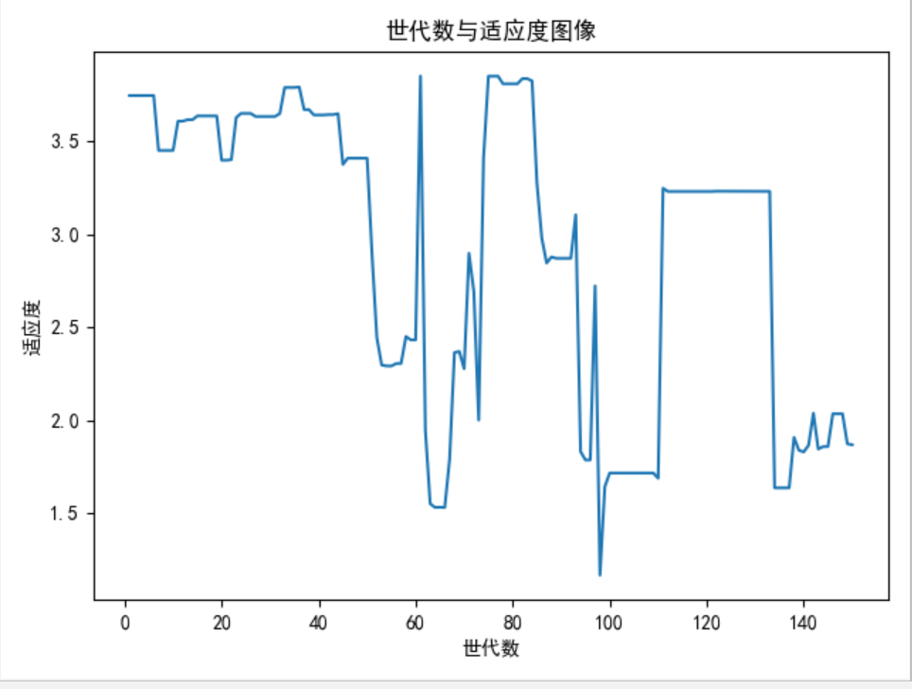

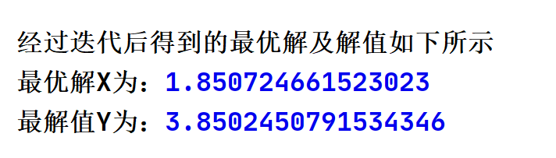

1. 求多维函数最优值

目标函数：Z=x1^3+x2^3+x2*sin(x1*x2)

函数图像：

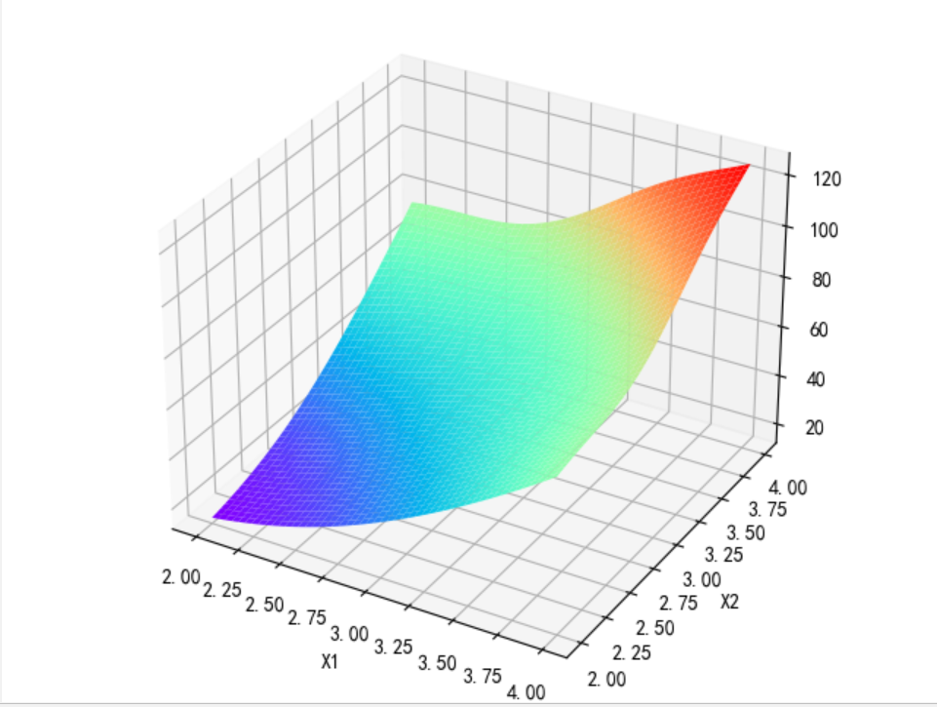

迭代次数

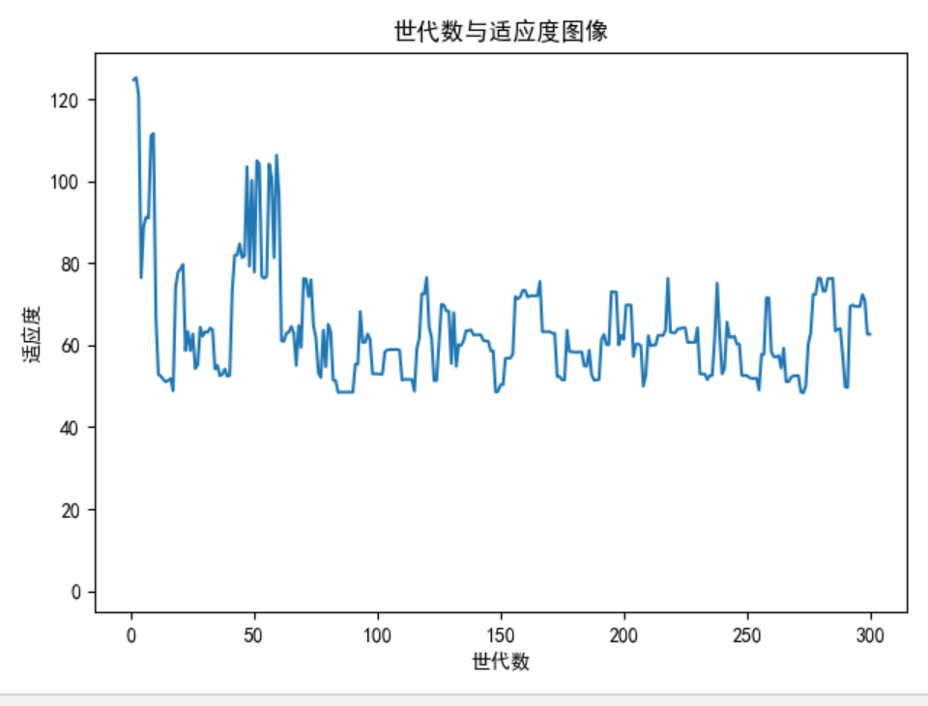

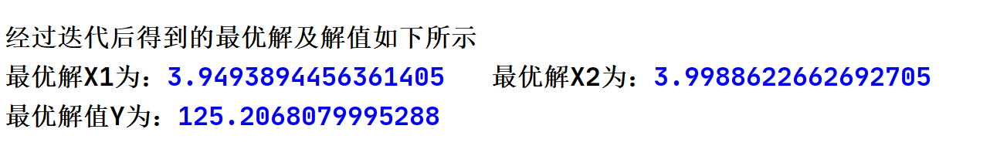

1. TSP问题

旅行商14城市问题

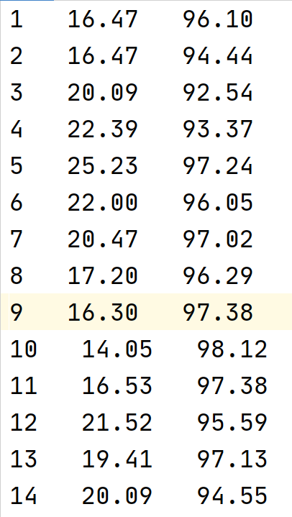

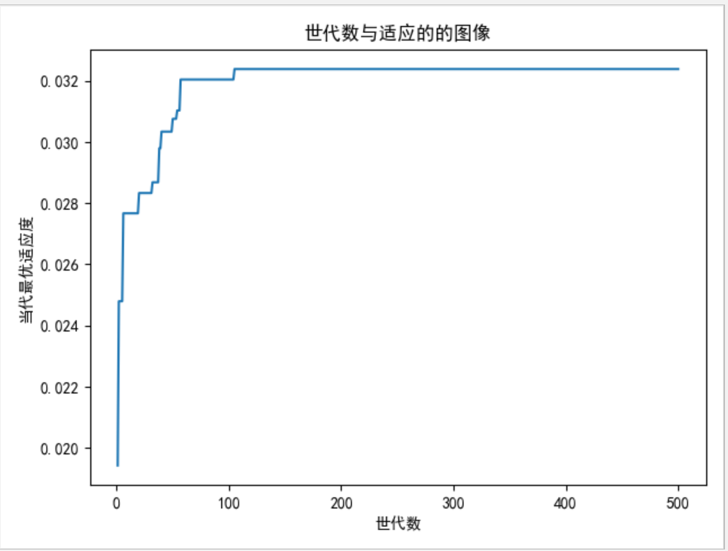

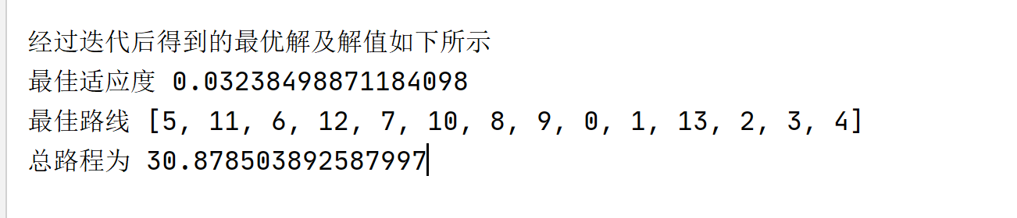

1. **总结**

遗传算法属于进化算法( Evolutionary Algorithms) 的一种,它通过模仿自然界的选择与遗传的机理来寻找最优解。遗传算法具有良好的全局搜索能力，可以快速地将解空间中的全体解搜索出，而不会陷入局部最优解的快速下降陷阱；并且利用它的内在并行性，可以方便地进行分布式计算，加快求解速度。

遗传提供了一种寻找连续性和离散型问题最优解的方法，与传统的优化方法（枚举，启发式等）相比较，以生物进化为原型，具有很好的收敛性、计算时间少、鲁棒性高等优点。